FAQ : Les questions les plus fréquentes
Contenu
FAQ : Les questions les plus fréquentes 1
Comment ajouter une photo/image à votre annonce ? 2
Comment saisir mes annonces ? 3
Comment mettre mes coordonnées à jour ? 3
Sans internet, comment puis-je gérer mes annonces ? 4
Sans internet, comment connaître les annonces ? 4
Comment récupérer mes login et mot de passe ? 5
Comment contacter un annonceur ? 6
Quel est le prix de l'adhésion ? 7
Comment faire une recherche multi-critères ? 8

Comment créer une image à la dimension voulue ?

Une image rendra votre annonce plus attractive... mais elle doit faire au minimum 300 pixels de haut et 400 pixels de large et elle doit être au format .JPG , .jpg ou .jpeg ! Alors, comment faire?
Pour ceux qui ont un ordinateur Macintosch , pour créer une image vous devez appuyer en même temps sur les 3 touches :
- Cmd ( la pomme )
- Shift ( la flèche vers le haut )
- 4
et ensuite avec la souris vous définissez le cadre de votre image
Pour les ordinateurs WINDOWS :
Rendez-vous sur le site http://www.easypict.org/
Cliquez sur Parcourir pour choisir l'image à redimensionner, puis cliquez sur Ouvrir.
Votre image est téléchargée (ça peut prendre un peu de temps).
Quand l'image apparaît à l'écran , remplissez la colonne de droite et indiquez : Aperçu - choisir un % si votre image n'est pas visible à l'écran, la taille en pixels, à savoir largeur 400 et hauteur 300. Le site corrige les valeurs saisies car il garde la proportionnalité des dimensions. Gardez celle qui vous semble la meilleure.
Sur format d'image, sélectionnez jpeg et cliquez sur le bouton appliquer dans Action.
L'image réduite apparaît à l'écran. Si elle vous convient, choisissez Enregistrer dans Actions pour récupérer l'image sur votre ordinateur et insérez-là dans votre annonce (même si les dimensions ne sont pas tout à fait exactes).
Vérifiez le résultat sur le site en faisant une recherche sur votre annonce.
Bon courage!

Comment ajouter une photo/image à votre annonce ?
Lorsque vous créez ou modifiez une annonce vous pouvez y ajouter une image , pour cela vous devez préparer votre image sous la forme d’un fichier ayant une extension .png ou .gif ou .jpg ou .jpeg .
Ce fichier doit avoir une taille inférieure à 2 Mo .
Les images doivent être au moins de 400x300 pixels et au plus de 1024x768 pixels .
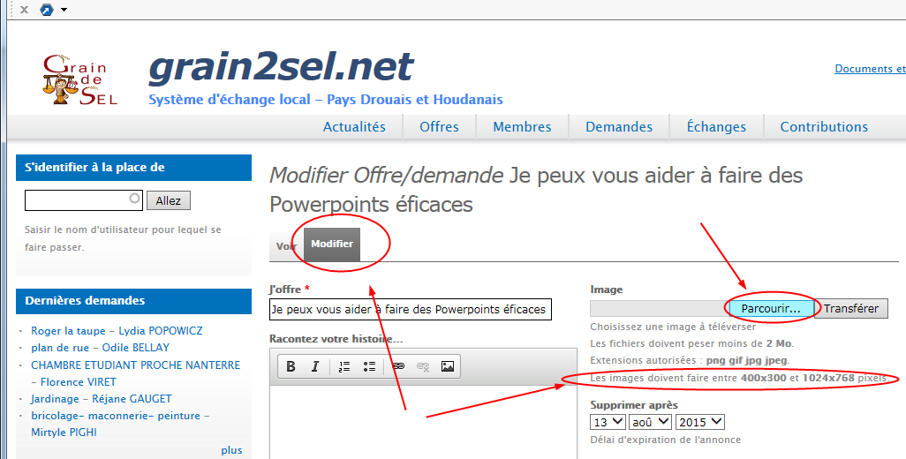

Comment saisir mes annonces ?

-1 – Clic sur « Enregistrer l’offre » ou « Enregistrer la demande »
-2- Définissez le titre de l’annonce dans le cadre de saisie de texte « J’offre » ou « Je demande »
-3- Détaillez votre annonce dans le cadre de saisie de texte « Racontez votre histoire »
-4- ajoutez éventuellement une image déjà préparée en cliquant sur le bouton « parcourir » pour récupérer son fichier associé .
-5- N’oubliez pas d’appuyer sur le bouton « Enregistrer » sinon l’annonce ne sera pas créée !
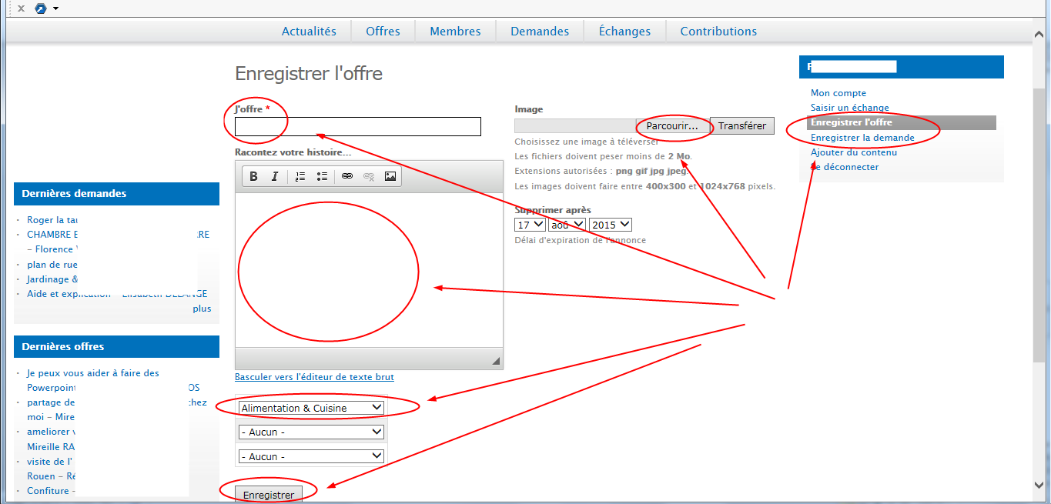

Comment mettre mes coordonnées à jour ?

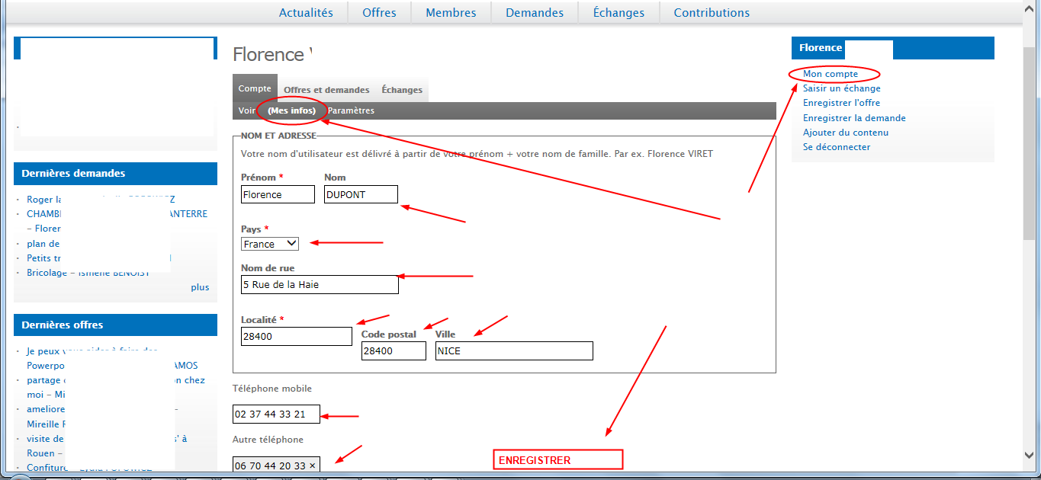

Sans internet, comment puis-je gérer mes annonces ?

Si vous n'avez pas accès à internet, vous pouvez :
- Demander à un autre adhérent de saisir vos annonces. Parlez-en aux membres du CA, ils vous mettront en contact avec un adhérent proche de chez vous ;
- Vous rendre à une permanence de Grain de Sel afin de donner vos annonces par écrit. Un membre du CA les entrera dans le système.

Sans internet, comment connaître les annonces ?
Les membres internautes consultant les annonces en ligne, seuls quelques membres non internautes doivent recevoir le catalogue papier.
Ce nombre étant réduit, ainsi que le budget consacré à cette tâche, il est possible de faire un envoi régulier.
C'est une sorte de solidarité qui s'instaure, l'autonomie des internautes permet de consacrer plus de temps aux membres n'ayant pas accès à Internet.

Comment récupérer mes login et mot de passe ?

Cliquez sur « Demander un nouveau mot de passe .
Cela vous envoie un mail automatique dans votre boite mail , avec un lien qui vous permet d’accéder au site .
Vous pouvez alors saisir un nouveau mot de passe et n’oubliez pas d’appuyer sur le bouton « Enregistrer » de façon à ce que ce nouveau mot de passe soit mémorisé .
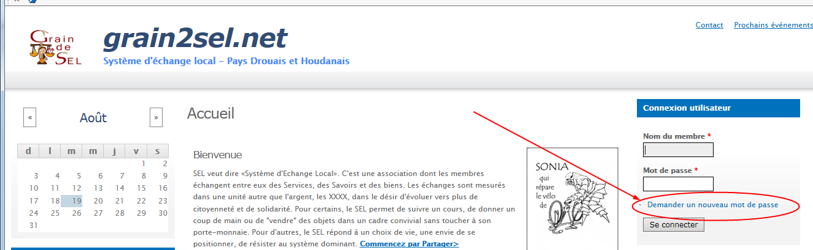
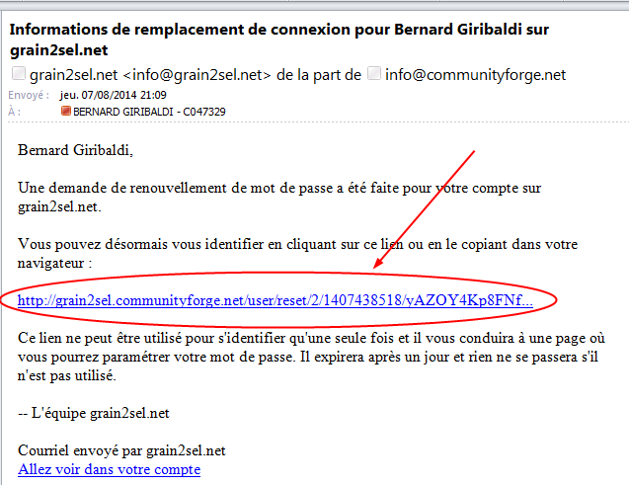

Comment contacter un annonceur ?

Sélectionnez l’offre ou la demande qui vous intéresse, puis cliquez sur « Envoyez un email à … » et cela enverra automatiquement un mail à l’auteur de cette annonce.

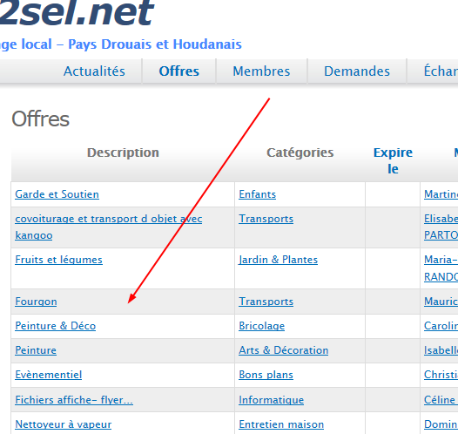
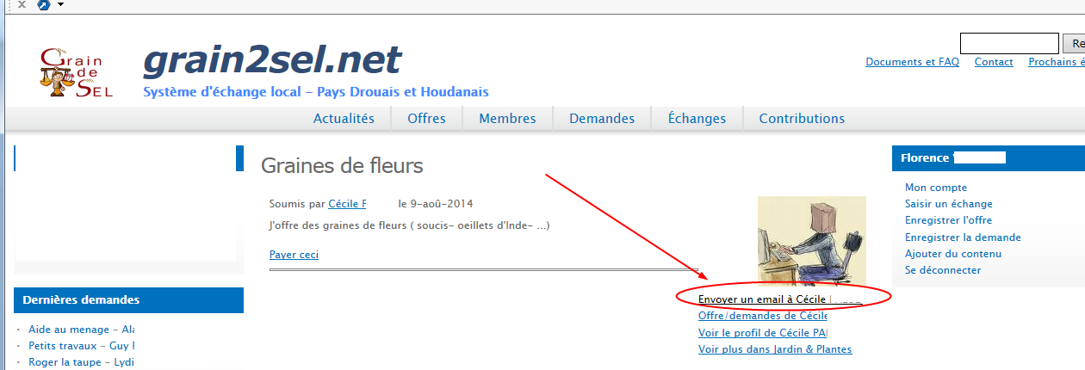

Quel est le prix de l'adhésion ?

Le montant de la cotisation à Grain de Sel est de 10€ pour la saison 2013-2014.
Les cotisations sont perçues pour un exercice complet démarrant du 1er septembre au 31 aôut.
L'adhésion donne droit à l'ouverture d"un espace membre ou l'on peut :
- gérer ses annonces,
- imprimer le catalogue "Offres" et "Demandes",
- suivre ses transactions,
- s'inscrire aux évènements organisés par Grain de Sel,
- s'informer sur la vie de l'association.

Comment faire une recherche multi-critères ?

Vous pouvez trier vos offres et demandes par membre en cliquant sur la colonne « Membre » et aussi par localité en cliquant sur la colonne « localité » ( Cf image 1 ci-dessous ) .
Sinon lorsque vous avez cliqué sur une annonce vous pouvez visualiser toutes les annonces de la même rubrique ( Cf image 2 ci-dessous )
